Título: Organizamos los sectores de nuestra aula
Competencias/capacidades | Desempeños | ¿Qué nos dará evidencias de aprendizaje?
Resuelve problemas de forma, movimiento y localización.  - Modela objetos con formas geométricas y sus transformaciones.  - Usa estrategias y procedimientos para orientarse en el espacio.  - Comunica su comprensión sobre las formas y relaciones geométricas. | - Establece relaciones entre los datos de ubicación y recorrido de los objetos, personas y lugares cercanos, y las expresa en un croquis teniendo en cuenta a los objetos fijos como puntos de referencia.  - Expresa en un croquis los desplazamientos y posiciones de objetos, personas y lugares cercanos en relación a objetos fijos como puntos de referencia. | Elabora un croquis del aula que muestra la ubicación del mobiliario, los materiales y los sectores de trabajo y lectura del croquis usando lenguaje geométrico. Traslada el croquis del aula el Editor de Pintura de la actividad Scratch.  Rúbrica
Se desenvuelve en entornos virtuales generados por las TIC.  - Crea objetos virtuales en diversos formatos. | - Elabora materiales digitales para representar sus vivencias, ideas, conceptos, historias o relatos.
Enfoques transversales | Actitudes o acciones observables
Enfoque de Derechos | El docente y los estudiantes dialogan y reflexionan sobre la importancia de trabajar en equipo respetando sus ideas o propuestas.
Enfoque Orientado al bien común | El docente y los estudiantes dialogan sobre las formas de conservación del mobiliario, el ambiente y los materiales del aula y de la escuela.

- PREPARACIÓN DE LA SESIÓN
¿Qué necesitamos hacer antes de la sesión? | ¿Qué recursos o materiales se utilizarán en esta sesión?
- Prepara los materiales necesarios y adecúa el aula de acuerdo con las actividades que realizarás.  - Prevé con anticipación contar con las laptop XO para la elaboración del croquis.  - Revisa con anticipación el anexo 1: “Elaboramos un croquis utilizando el Editor de Pintura de la actividad Scratch”. | - Croquis elaborado la clase pasada  - Papelote con el problema que se planteará  - Papelotes, lápices, plumones, reglas y cinta adhesiva  - Lápices, borradores y plumones de diversos colores  - Anexo 1: “Elaboramos un croquis utilizando el Editor de Pintura de la actividad Scratch”

- MOMENTOS DE LA SESIÓN

Inicio | Tiempo aproximado: 10 min
En grupo clase
- Saluda a los estudiantes y recuerda junto con ellos que en la sesión anterior participaron en la elaboración del croquis del aula.
- Dialoguen sobre la importancia de organizar el salón de clases para que sea un ambiente agradable, armónico y coordinado, donde se trabaje con alegría y se compartan los espacios educativos con equidad y justicia.
- Presenta el papelógrafo con el problema:
Los estudiantes de cuarto grado elaboraron un croquis que les ayudará a ubicar los espacios, los armarios y las carpetas del aula de manera que todos puedan transitar con facilidad. Ahora surge la necesidad de utilizar los materiales especiales de cada área, y se dan cuenta de que necesitan armar los sectores. Se preguntan lo siguiente: ¿dónde ubicar los sectores del aula?, ¿cómo hacer para que todos puedan desplazarse desde sus nuevos lugares hacia algún sector?

- Asegúrate de que los estudiantes se familiaricen con el problema. Para ello, después de la lectura realiza preguntas como estas: ¿de qué trata el problema?, ¿qué observan en el croquis?, ¿pueden identificar espacios donde podrían organizarse los sectores?
- Comunica el propósito de la sesión: “Hoy ubicaremos los sectores en el aula, leyendo y siguiendo un croquis“.
- Explícales que, durante el desarrollo de las actividades, emplearemos los referentes para ubicar los sectores, y como el uso del lenguaje y nociones espaciales (izquierda, derecha, cerca, lejos, entre, etc.).
- Recuerda junto con ellos las normas de convivencia, para ponerlas en práctica en la presente sesión.
Desarrollo | Tiempo aproximado: 70 min
En grupo clase
- Recuérdales que el propósito es poder ubicar los sectores en el aula, de manera que estén al alcance de todos y en lugares adecuados o pertinentes para los materiales del sector.
- Invítalos a pensar en diferentes criterios para ubicar los sectores: el espacio, la iluminación, la cercanía con determinado lugar, etc. Permite que todos expresen sus ideas y bríndales confianza en sus propias posibilidades para resolver el problema.
- Ayúdalos a identificar algunos objetos como referentes en el aula; por ejemplo, dónde está la puerta, dónde la pizarra, qué hay al costado de esta, etc.
- Pídeles que se organicen según los equipos de trabajo ya establecidos, para que busquen y ejecuten estrategias que los lleven a resolver el problema en forma grupal.

En equipos de trabajo

- Los estudiantes de cada grupo reciben una copia del croquis del aula elaborado la sesión anterior y recogen el material que necesitarán para realizar el trabajo (lápiz, papel, regla, borrador, tajador, papelotes cuadriculados, plumones, tarjetas de cartulina, goma y tijeras).
- Ellos consensúan ideas sobre el mejor lugar para cada sector en el aula, y la arman juntos.
- Dales libertad para realizar el trabajo. Recuerda que no existe una sola forma de hacer las cosas: ellos podrían dibujar, o recortar y pegar recuadros y otros elementos que sirvan para mostrar los sectores en el croquis dado.
- Los estudiantes forman parejas para representar el croquis elaborado en la laptop XO, empleando el programa Scratch. Para ello, utilizarán el anexo 1: “Elaboramos un croquis utilizando el Editor de Pintura de la actividad Scratch”.
- Dales el tiempo necesario para realizar y terminar el croquis en Scratch y enviarlo o entregarlo.
- Bríndales tiempo para terminar su trabajo.
En grupo clase
- Los estudiantes socializan sus representaciones, observan los trabajos de cada equipo y escuchan la explicación de la ubicación de cada sector. En estas socializaciones, utilizan lenguaje matemático para describir posiciones y recorridos en el aula.
- Efectúa algunas preguntas o plantea algunos problemas en los que ellos tengan que describir un desplazamiento para ir a algún lugar del salón. Por ejemplo:
  - Estela está en la puerta del salón y requiere ir al sector de biblioteca. ¿Cuál es el recorrido que debe seguir? Descríbelo de manera que cualquier persona que lo lea pueda comprender el desplazamiento.
  - Luana está el costado del escritorio de la profesora y desea desplazarse hacia el armario de los materiales. ¿Cuál sería su recorrido? Descríbelo.
- Asegura la formalización y reflexión de los saberes matemáticos y procedimientos con la participación de los estudiantes. Conversa con ellos sobre algunas ideas importantes respecto de la ubicación de objetos o sectores en un croquis.
- Dialoguen sobre lo siguiente: ¿para qué nos puede servir el saber elaborar un croquis?, ¿para qué nos puede servir saber interpretar lo que se observa en un croquis?, ¿es útil saber describir cómo llegar a un lugar?, ¿para qué nos puede servir? Refuerza la idea de que saber leer un croquis puede ayudarnos en nuestro día a día, por ejemplo cuando necesitamos ir a algún lugar que no conocemos o cuando queremos dar indicaciones a otros sobre cómo llegar a algún lugar.
- Plantea problemas en otras situaciones. Para ello, pide a los estudiantes que desarrollen las actividades de la página 8 del Cuaderno de trabajo. En caso de que sea necesario, orienta el trabajo con preguntas y repreguntas.

Cierre | Tiempo aproximado: 10 min
- Conversa con los estudiantes sobre lo siguiente: ¿qué aprendieron hoy?, ¿les pareció fácil ubicar sectores del aula en un croquis?, ¿en qué ayudó tener un croquis?, ¿cómo les fue con el croquis en la laptop?, ¿cuáles fueron las facilidades y cuáles las dificultades?, ¿cómo se han sentido durante la sesión?, ¿les gustó?, ¿qué debemos hacer para mejorar?
- Revisa con ellos si se cumplieron las normas de convivencia y, de ser el caso, conversen sobre qué podrían hacer para mejorar. Felicita a los estudiantes por el trabajo realizado.

- REFLEXIONES SOBRE EL APRENDIZAJE
- ¿Qué avances tuvieron los estudiantes?, ¿qué dificultades experimentaron?
- ¿Qué aprendizajes debo reforzar en la siguiente sesión?
- ¿Qué actividades, estrategias y materiales funcionaron y cuáles no?
Anexo 1
Elaboramos el croquis de nuestra aula

Paso 1:
Ingresa a la actividad Scratch de la laptop XO, haciendo clic en “Iniciar”.

Paso 2:
Ingresa al editor de pinturas del modo siguiente: a) haz clic sobre el ícono “Escenario”, b) haz clic en la pestaña “Fondos”, c) haz clic sobre el ícono “Pintar”, d) haz clic para seleccionar el color, e) haz clic en la herramienta para llenar de color y f) haz clic para llenar el color.
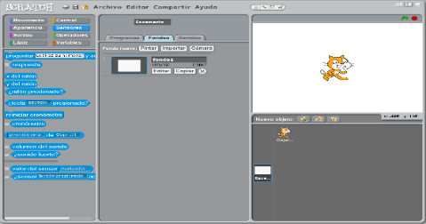
a)
b)
c)
d)
f)
e)

Paso 3:
Pinta los sectores: a) haz clic en la “Herramienta de rectángulos”, b) haz clic en la “Herramienta para líneas”, c) presiona el botón izquierdo del touch pad y arrastra el mouse hasta marcar los bordes, d) haz clic en la “Herramienta de rectángulos”, e) para ubicar los sectores, presiona el botón izquierdo del touch pad y arrastra el mouse, f) pinta los sectores seleccionando el color, g) haz clic en la herramienta para pintar con el color seleccionado y h) lleva la herramienta hasta el sector y haz clic para llenar el color; del mismo modo, pinta todos los sectores.
f)
h)
g)
a)
b)
c)
d)
e)

Paso 4:
Escribe el nombre de los sectores: a) haz clic en el color que tú elijas, b) haz clic sobre la herramienta “Brocha”, c) lleva la brocha sobre cada sector y escribe su nombre, d) haz clic en “Aceptar”, e) haz clic en “Escoger un nuevo objeto” , e) haz doble clic en “People”, y f) haz doble clic en el personaje.

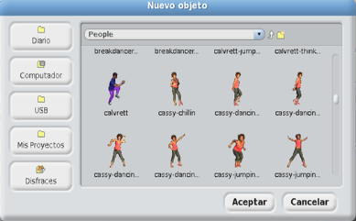
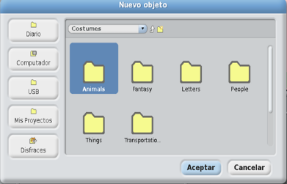
f)
a)
b)
c)
d)
e)

Paso 5:
Realiza secuencias lógicas: a) haz clic en el botón “Control” y arrastra con el touch pad el bloque , b) haz clic en el botón “Movimiento” y arrastra el bloque debajo del bloque anterior, c) haz clic en el botón “Apariencia” y arrastra el bloque debajo del bloque anterior, del mismo modo puedes elaborar el programa, d) cambia los valores o textos de cada bloque y haz clic en ellos, e) guarda el archivo: haz clic en “Archivo”, f) haz clic en “Guardar como…”, g) escribe el nombre del archivo y h) haz clic en “Aceptar”.
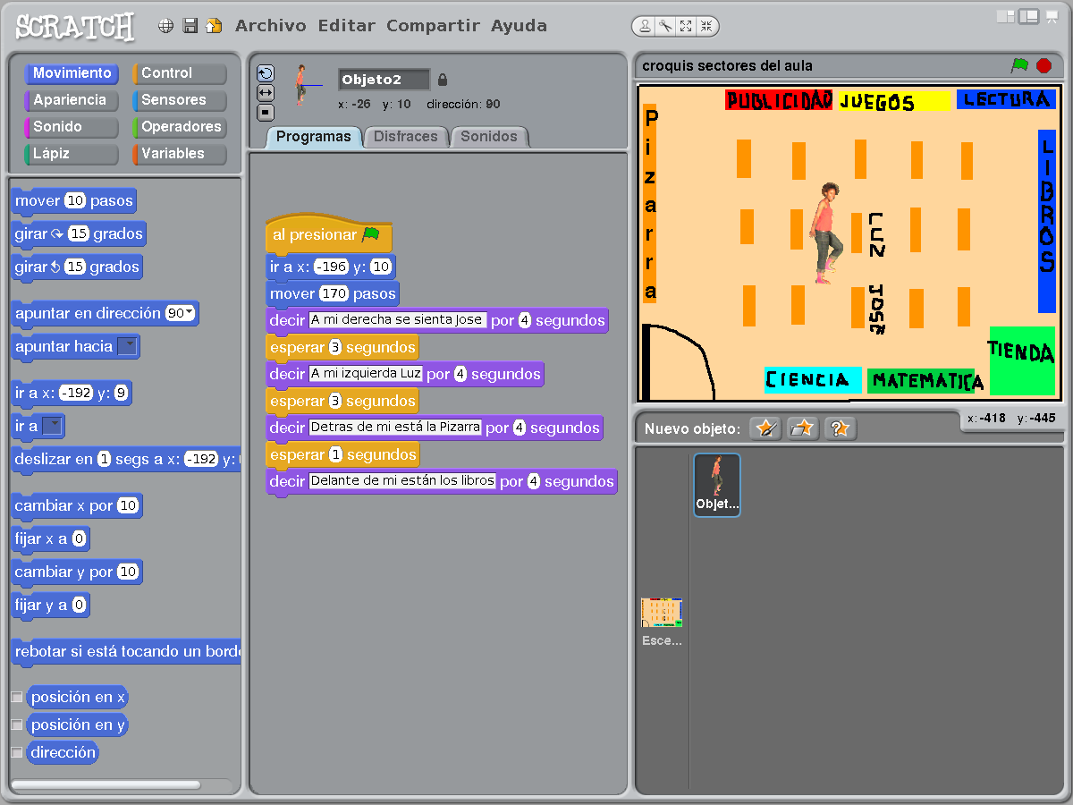
c)
b)
a)
d)

e)
f)
g)
h)

